贵阳职业技术学院 ( )
2013 ~ 2014 学年度第2学期考（试）试卷（A）卷
考试科目：《无线传感器网络》
12 级 物联网1 班 姓名___________ 学号___________
题号 | 一 | 二 | 三 | 四 | 五 | 总分
得分

考试说明：
- 笔试，开卷考试，考试时间90分钟；
- 单项选择题每题只有一个正确答案，多项选择题每题至少有一个正确答案
- 单项选择题（每题3分，共5题15分）
  - 下列哪项不是无线近距离通信技术的重要特征（ ）
    - 对等通信
    - 低功耗
    - 低成本
    - 高数据传输速率
  - 基于TCP/IP的无线传感器网络通常分为几层（ ）
    - 3 B.5 C.7 D.9

  - 采用ZigBee协议的传感器网络其节点类型一般不包括（ ）
    - 路由节点（Router）
    - 协调器（Coordinator）
    - 主机（Host）
    - 终端设备（End Device）
  - ZigBee协议所采用的物理层和数据链路层协议标准是（ ）
    - 802.11a
    - 802.15.4
    - 802.11g
    - 802.15.1
  - CC2530所使用的CPU核是下面哪一种（ ）
    - 80C51 B.ARM Cortex-A8 C.S5PV210 D.80386
- 多项选择题（每题5分，共4题20分）
  - 下列哪些技术是无线传感器网络的支撑技术？（ ）
    - 无线通信技术
    - 网络技术
    - 传感器技术
    - ZigBee技术
  - 对比传统网络，无线传感器网络具有哪些显著特征？（ ）
    - 自组织网络
    - 多跳路由
    - 动态网络
    - 大规模网络
  - 在WSN中，拓扑控制功能通常是由哪两个层配合完成的？（ ）
    - 物理层
    - 路由层
    - 应用层
    - MAC层（介质访问控制层）
  - ZigBee协议规定节点可以有2种长度的地址，这两种地址格式的长度分别为多少位？（ ）
    - 短地址是32位的
    - 短地址是16位的
    - 长地址是128位的
    - 长地址是64位的
- 填空题（每题10分，共2题20分）
  - 下图是ZigBee节点网络的拓扑模型，请指出A、B、C三个节点的设备类型。
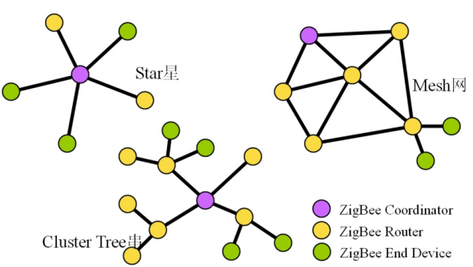
A.__________
B.__________
C.__________

  - 请将正确的模块名称填入图中相应的位置
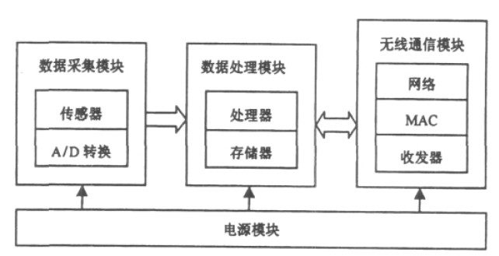
- ___________
- ___________
- ___________
- ___________
- 简答题（每题15分，共1题）
  - 请结合下图谈谈无线传感器网络都使用了哪些关键技术？

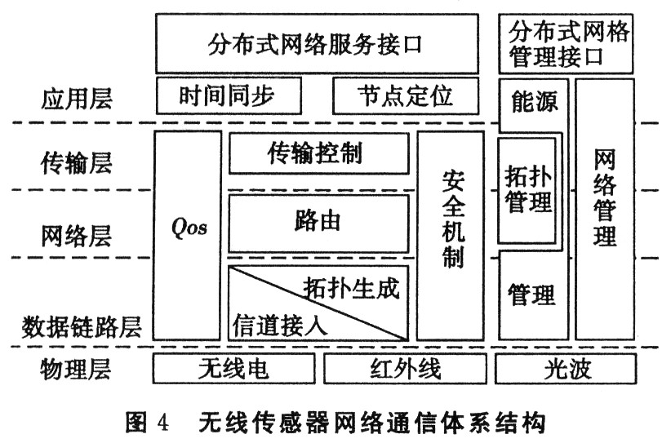
- 程序题（每题30分，共1题）
下面的这段NS2脚本程序仿真了如下图所示的一个环形网络，所模拟的场景如下: 在T=0.5S时节点0以恒定速率发送数据包到节点3，T=4.5S时结束传输。在T=1.0S到T=2.0S这段时间内节点1到节点2之间的链路出现了故障。
- 请解释程序中所标明语句的含义。（#开头的部分是注释）
- 当节点1和节点2之间的链路出现故障时，会发生什么现象？如果没有语句①，又会是什么现象？

set nf [open out.nam w] #打开一个名为out.nam的文件用于记录仿真结果数据
$ns namtrace-all $nf #创建一个trace文件对象
$ns rtproto DV #①我们所仿真的网络使用DV路由协议
proc finish {} { #定义一个仿真过程结束后要执行的函数
global ns nf
$ns flush-trace
close $nf
exec nam out.nam &
exit 0
}
for {set i 0} {$i < 7} {incr i} {
set n($i) [$ns node] #②______________________________
}
for {set i 0} {$i < 7} {incr i} {
$ns duplex-link $n($i) $n([expr ($i+1)%7]) 1Mb 10ms DropTail
} #在每两个相邻节点之间创建一条带宽为1M的数据链路
set udp0 [new Agent/UDP] #创建一个名为udp0的数据源
$ns attach-agent $n(0) $udp0 #将数据源udp0绑定到节点0上

set cbr0 [new Application/Traffic/CBR] #设定数据源的速率模型cbr0
$cbr0 set packetSize_ 500 #设定数据包的大小
$cbr0 set interval_ 0.005 #设定数据包发送的时间间隔
$cbr0 attach-agent $udp0 #③____________________________________

set null0 [new Agent/Null] #创建一个名为null0的数据终点
$ns attach-agent $n(3) $null0 #④___________________________________

$ns connect $udp0 $null0 #连接数据源和数据终点

$ns at 0.5 "$cbr0 start" #⑤___________________________________
$ns at 4.5 "$cbr0 stop" #停止数据传输
# link down at 1.0s and up at 2.0s
$ns rtmodel-at 1.0 down $n(1) $n(2) #⑥______________________________
$ns rtmodel-at 2.0 up $n(1) $n(2) #⑦_______________________________
$ns at 5.0 "finish" #仿真结束

$ns run #⑧___________________________________

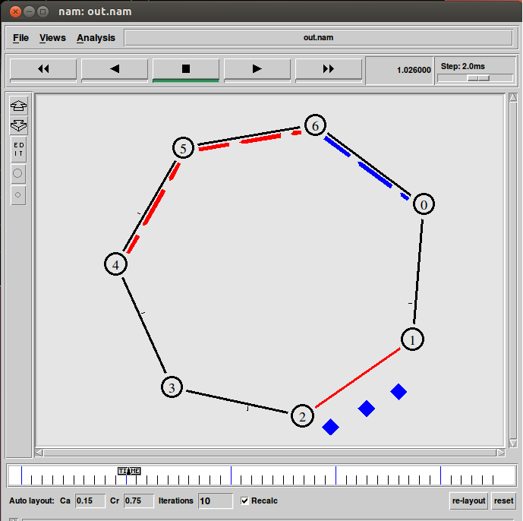
图表 1 NS2仿真网络拓扑图

